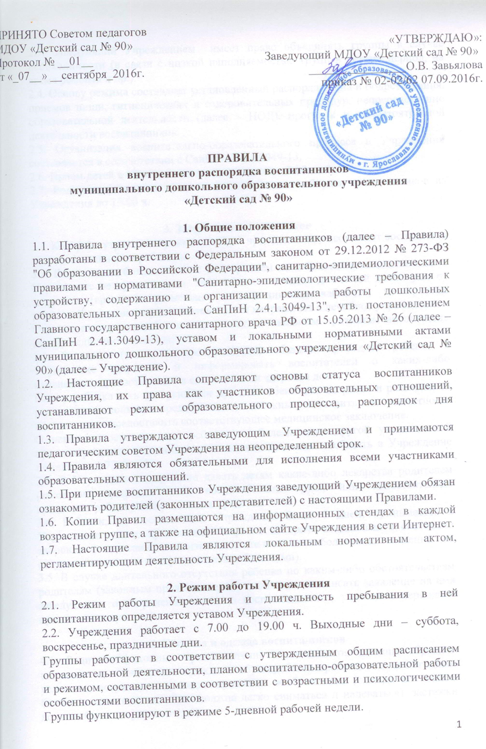

2.3. Заведующий Учреждением имеет право объединять группы в случае необходимости (в связи с низкой наполняемостью групп в летний период, на время ремонта и др.).
2.4. Основу режима составляет установленный распорядок сна и бодрствования, приемов пищи, гигиенических и оздоровительных процедур, непосредственно образовательной деятельности (далее – НОД), прогулок и самостоятельной деятельности воспитанников.
2.5. Организация воспитательно-образовательного процесса в Учреждении составляется в соответствии с СанПиН 2.4.1.3049-13.
2.6. Прием детей в Учреждение осуществляется с 7.00 до 8.45 ч.
2.7. Родители (законные представители) обязаны забирать воспитанников из Учреждения до 19.00 ч.

3. Здоровье воспитанников
3.1. Контроль утреннего приема детей в Учреждении осуществляют воспитатель и(или) медицинский работник.
3.2. Выявленные больные или с подозрением на заболевание воспитанники в Учреждение не принимаются. Заболевших в течение дня детей изолируют от здоровых (временно размещают в медицинском кабинете) до прихода родителей (законных представителей) или направляют в лечебное учреждение.
Состояние здоровья ребенка определяет по внешним признакам воспитатель и(или) медицинская сестра.
3.3. Родители (законные представители) обязаны приводить ребенка в Учреждение здоровым и информировать воспитателей о каких-либо изменениях, произошедших в его состоянии здоровья дома.
Если у ребенка есть аллергия или другие особенности здоровья и развития, то родители (законные представители) должны поставить в известность воспитателя и предоставить соответствующее медицинское заключение.
О невозможности прихода ребенка по болезни или другой уважительной причине родители (законные представители) должны сообщить в Учреждение по телефону: 73-60-28.
3.4. В Учреждении запрещено давать детям какие-либо лекарства родителем (законным представителем), воспитателями групп или самостоятельно принимать ребенку лекарственные средства.
3.4. Ребенок, не посещающий Учреждение более 5 дней, принимается в Учреждение только при наличии справки от врача с данными о состоянии здоровья (с указанием диагноза, длительности заболевания, сведений об отсутствии контакта с инфекционными больными).
3.5. В случае длительного отсутствия ребенка по каким-либо обстоятельствам родителям (законным представителям) необходимо написать заявление на имя заведующего о сохранении места за воспитанником с указанием периода и причин его отсутствия.

4. Гигиена и одежда воспитанников
4.1. Родители (законные представители) воспитанников должны обращать внимание на соответствие одежды и обуви ребенка времени года и погодным условиям, возрастным и индивидуальным особенностям (одежда не должна быть слишком велика; обувь должна легко сниматься и надеваться), застежки должны быть исправны и т. д.).
4.2. Родители (законные представители) обязаны приводить ребенка в опрятном виде, чистой одежде и обуви.
Если внешний вид и одежда воспитанника неопрятны, воспитатель вправе сделать замечание родителям (законным представителям) и потребовать надлежащего ухода за ребенком.
4.3. В группе у каждого воспитанника должна быть сменная обувь с фиксированной пяткой (желательно, чтобы ребенок мог снимать и надевать обувь самостоятельно), сменная одежда, в т. ч. с учетом времени года, личные гигиенические салфетки (носовой платок необходим как в помещении, так и на прогулке), спортивная форма (футболка, шорты, носки), чешки для музыкальных занятий, а также головной убор (в теплый период года).
4.4. Зимой и в мокрую погоду рекомендуется, чтобы у ребенка были запасные сухие варежки и одежа.
4.5. Порядок в специально организованных в раздевальной шкафах для хранения обуви и одежды воспитанников поддерживают их родители (законные представители).
4.6. Во избежание потери или случайного обмена вещей родители (законные представители) воспитанников должны их маркировать.
4.7. В шкафу каждого воспитанника должно быть два пакета для хранения чистого и использованного белья.
Родители (законные представители) должны ежедневно проверять содержимое шкафов для одежды и обуви, в т. ч. пакетов для хранения чистого и использованного белья, а также еженедельно менять комплект спортивной одежды.

5. Обеспечение безопасности
5.1. Родители (законные представители) должны своевременно сообщать воспитателям групп об изменении номера телефона, места жительства и места работы.
5.2. Для обеспечения безопасности родители (законные представители) должны лично передавать детей воспитателю группы.
5.3. Родителям (законным представителям) запрещается забирать детей из группы, не поставив в известность воспитателя, а также поручать это несовершеннолетним и лицам в состоянии алкогольного или наркотического опьянения.
5.4. Посторонним лицам запрещено находиться в помещениях и на территории Учреждения без разрешения администрации.
5.5. Во избежание несчастных случаев родителям (законным представителям) необходимо проверять содержимое карманов одежды воспитанников на наличие опасных предметов.
5.6. Не рекомендуется надевать воспитанникам золотые и серебряные украшения, давать с собой дорогостоящие игрушки, мобильные телефоны, а также игрушки, имитирующие оружие.
5.7. Воспитанникам категорически запрещается приносить в Учреждение острые, режущие, стеклянные предметы, а также мелкие предметы (бусинки, пуговицы и т. п.), таблетки и другие лекарственные средства.
5.8. Воспитанникам запрещается приносить жевательную резинку и другие продукты питания (конфеты, печенье, сухарики, напитки и др.).
5.9. Запрещается:
- оставлять коляски, санки, велосипеды в помещении Учреждения;
- курить в помещениях и на территории;
- заезжать на территорию Учреждения на личном автотранспорте или такси.
5.10. При парковке личного автотранспорта необходимо оставлять свободным подъезд к воротам для въезда и выезда служебного транспорта на территорию Учреждения.

6. Организация питания
6.1. Учреждение обеспечивает гарантированное сбалансированное питание воспитанников с учетом их возраста, физиологических потребностей в основных пищевых веществах и энергии по утвержденным нормам.
6.2. Организация питания воспитанников возлагается на Учреждение и осуществляется его штатным персоналом.
6.3. Питание осуществляется в соответствии с примерным 10-дневным меню (20-дневным меню), разработанным на основе физиологических потребностей в пищевых веществах и норм питания воспитанников и утвержденным заведующим Учреждением.
6.4. Меню составляется в соответствии с СанПиН 2.4.1.3049-13 и вывешивается на информационных стендах в раздевальных групп.
6.5. Режим и кратность питания воспитанников устанавливается в соответствии с длительностью их пребывания в Учреждении. Воспитанники, посещающие Учреждение с 12-часовым пребыванием, получают четырехразовое питание (завтрак, второй завтрак, обед, уплотненный полдник).
6.6. Круглогодично в Учреждении осуществляется С-витаминизация третьего блюда обеда.
6.7. Контроль за качеством питания (разнообразием), витаминизацией блюд, закладкой продуктов питания, кулинарной обработкой, выходом блюд, вкусовыми качествами пищи, санитарным состоянием пищеблока, правильностью хранения, соблюдением сроков реализации продуктов возлагается на медицинскую сестру.

7. Игра и пребывание воспитанников на свежем воздухе
7.1. Организация прогулок и НОД с воспитанниками осуществляется в соответствии с СанПиН 2.4.1.3049-13.
7.2. Прогулки с воспитанниками организуются два раза в день: в первую половину – до обеда и во вторую половину дня – перед уходом детей домой. При температуре воздуха ниже –15°С и скорости ветра более 7 м/с продолжительность прогулки сокращается. При более низких температурах прогулка может быть отменена.
7.3. Родители (законные представители) воспитанников и педагогические работники обязаны доводить до воспитанников информацию о том, что в группе и на прогулке детям следует добросовестно выполнять задания, данные педагогами, бережно относиться к имуществу Учреждения, не разрешается обижать друг друга, применять физическую силу, брать без разрешения личные вещи других детей, в т. ч. принесенные из дома игрушки, портить и ломать результаты труда других воспитанников.
7.4. Воспитанникам разрешается приносить в Учреждение личные игрушки только в том случае, если они соответствуют СанПиН 2.4.1.3049-13. Использование личных велосипедов, самокатов, санок (без согласия воспитателя) запрещается в целях обеспечения безопасности других детей.
7.5. Регламент проведения мероприятий, посвященных дню рождения ребенка, а также перечень допустимых угощений обсуждается с родителями (законными представителями) воспитанников заранее.

8. Права воспитанников
8.1. Учреждение реализует право воспитанников на образование, гарантированное государством. Дошкольное образование направлено на формирование общей культуры, развитие физических, интеллектуальных, нравственных, эстетических и личностных качеств, формирование предпосылок учебной деятельности, сохранение и укрепление здоровья детей дошкольного возраста.
8.2. Воспитанники, посещающие Учреждение, имеют право:
- на предоставление условий для разностороннего развития с учетом возрастных и индивидуальных особенностей;
- своевременное прохождение комплексного психолого-медико-педагогического обследования в целях выявления особенностей в физическом и (или) психическом развитии и (или) отклонений в поведении;
- получение психолого-педагогической, логопедической, медицинской и социальной помощи;
- обучение в случае необходимости по адаптированной образовательной программе дошкольного образования;
- перевод для получения дошкольного образования в форме семейного образования;
- уважение человеческого достоинства, защиту от всех форм физического и психического насилия, оскорбления личности, на охрану жизни и здоровья;
- свободное выражение собственных взглядов и убеждений;
- развитие творческих способностей и интересов, включая участие в конкурсах, смотрах-конкурсах, олимпиадах, выставках, физкультурных и спортивных мероприятиях;
- поощрение за успехи в образовательной, творческой, спортивной деятельности;
- бесплатное пользование необходимыми учебными пособиями, средствами обучения и воспитания, предусмотренными реализуемой основной образовательной программой дошкольного образования;
- пользование имеющимися в Учреждении объектами культуры и спорта, лечебно-оздоровительной инфраструктурой в установленном порядке.

9. Поощрение и дисциплинарное воздействие
9.1. Меры дисциплинарного взыскания к воспитанникам Учреждения не применяются.
9.2. Применение физического и (или) психического насилия по отношению к воспитанникам не допускается.
9.3. Дисциплина в Учреждении поддерживается на основе уважения человеческого достоинства всех участников образовательных отношений.
9.4. Поощрение воспитанников за успехи в образовательной, спортивной, творческой деятельности проводится по итогам конкурсов, соревнований и других мероприятий в виде вручения грамот, дипломов, благодарственных писем, сертификатов, сладких призов и подарков.

10. Заключительные положения
10.1. Педагогические работники, специалисты, заведующий Учреждением обязаны эффективно сотрудничать с родителями (законными представителями) воспитанников с целью создания условий для успешной адаптации и развития детей.
10.2. По вопросам, касающимся развития и воспитания ребенка, родители (законные представители) воспитанников могут обратиться за консультацией к педагогам и специалистам Учреждения в специально отведенное на это время.
10.3. Все спорные и конфликтные ситуации разрешаются только в отсутствии воспитанников.
10.4. Родители (законные представители) воспитанников обязаны присутствовать на родительских собраниях группы, которую посещает их ребенок, и на общих родительских собраниях Учреждения, а также активно участвовать в воспитательно-образовательном процессе, совместных с детьми мероприятиях.

